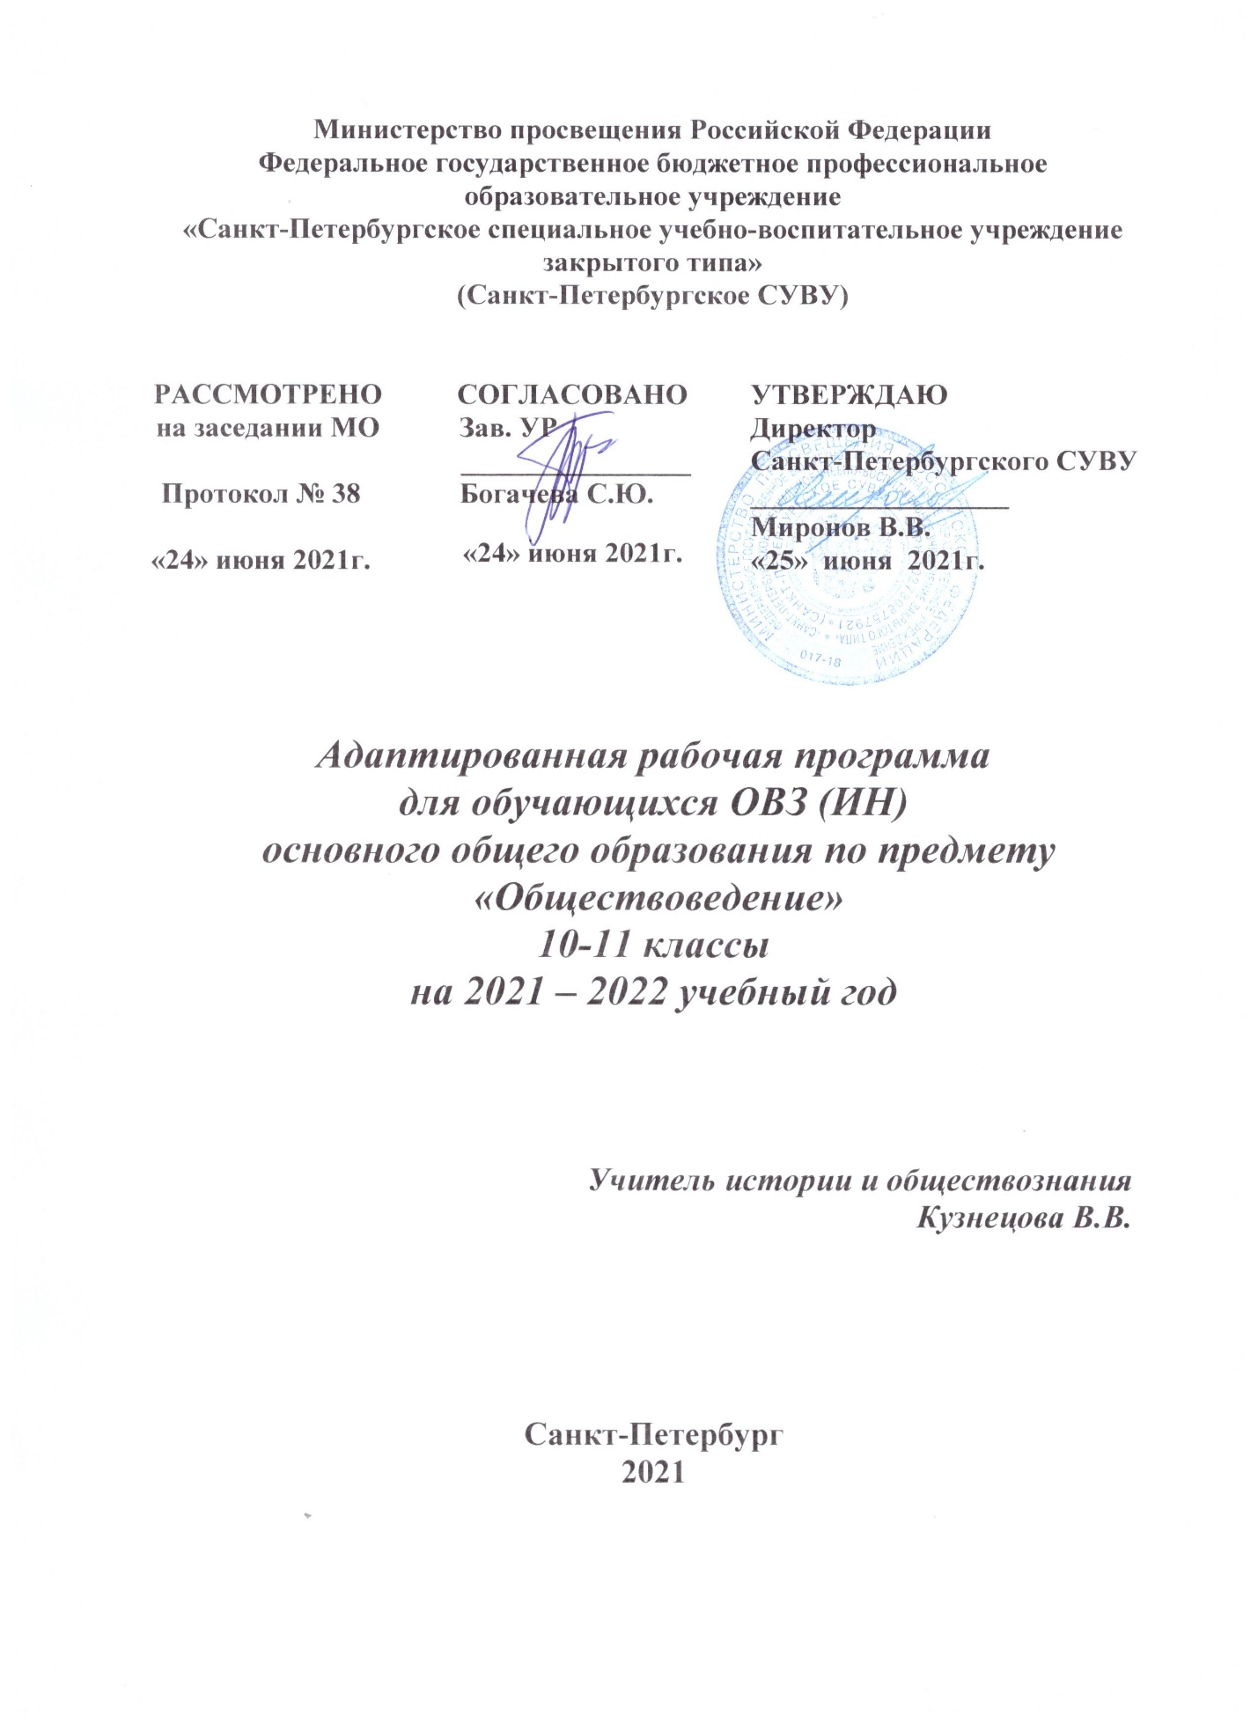

ПОЯСНИТЕЛЬНАЯ ЗАПИСКА
Адаптированная рабочая программа по обществоведению для обучающихся с ОВЗ (интеллектуальными нарушениями) разработана в соответствии с Федеральным государственным образовательным стандартом образования обучающихся с умственной отсталостью (интеллектуальными нарушениями) и Программой специальных (коррекционных) образовательных учреждений VIII вида под редакцией Бгажноковой И.М.
Нормативно-правовые документы:
‒ Федеральный закон от 29 декабря 2012 года №273-ФЗ «Об образовании в Российской Федерации» с дополнениями;
‒ СанПиН 2.4.2.3286-15 «Санитарно-эпидемиологические требования к условиям и организации обучения и воспитания в организациях, осуществляющих образовательную деятельность по адаптированным основным общеобразовательным программам для обучающихся с ограниченными возможностями здоровья»;
‒ Федеральный государственный образовательный стандарт образования обучающихся с умственной отсталостью (интеллектуальными нарушениями) (Приказ Министерства образования и науки Российской Федерации от 19.12.2014г. № 1599);
‒ Примерная адаптированная основная общеобразовательная программа (ПрАООП) на основе ФГОС обучающихся с умственной отсталостью (интеллектуальными нарушениями) (вариант 1);
‒ Письмо Министерства образования и науки Российской Федерации от 11.03.2016 № ВК-452/07 «О введении ФГОС ОВЗ» Методические рекомендации по вопросам введения ФГОС обучающихся с ОВЗ и ФГОС образования обучающихся с умственной отсталостью (интеллектуальными нарушениями);
‒ Устава Федерального государственного бюджетного профессионального образовательного учреждения «Санкт-Петербургское специальное учебно-воспитательное учреждение закрытого типа».
Для реализации программы для обучающихся с ОВЗ (интеллектуальными нарушениями) выбран учебно-методический комплекс, который входит в федеральный перечень учебников, рекомендованных (допущенных) к использованию в образовательном процессе в образовательных учреждениях, реализующих образовательные программы основного общего образования и имеющих государственную аккредитацию и обеспечивающий обучение по курсу обществознание под редакцией Л.Н.Боголюбова.
Место предмета «Обществоведение» в учебном плане.
Реализация адаптированной рабочей программы по предмету «Обществоведение» для обучающихся с ОВЗ (интеллектуальными нарушениями) предполагается в условиях классно-урочной системы обучения, на ее освоение по учебному плану ФГБПОУ «Санкт-Петербургское СУВУ» на 2020-2021 учебный год отводится 136 часов, из них - 34 часа в 10-м классе (1 час в неделю, 34 учебных недели) и 68 часов 11-м классе (2 часа в неделю, 34 учебных недели).
Распределение часов, предназначенных на изучение курса «Обществоведение» в 10-11 классах:

Класс | Общее количество часов
10 | 34
11 | 68

Специальная педагогика рассматривает школу как институт социального воспитания и стремится реализовать в коррекционном процессе принципы гуманности и общечеловеческие ценности. Подобная гуманистическая концепция воспитания уходит корнями в философию и педагогику XVI-XX вв., которые ставили вопросы о взаимоотношениях субъекта и объекта обучения. Сегодня под субъектом понимается личность ребенка, его самоценность во всех проявлениях, тогда как в качестве объекта выступает сам процесс обучения: его содержание, средства, условия организации деятельности в системе субъект-субъектных отношений «ученик – учитель».
Результативность гуманистического подхода в значительной мере зависит от личностного и профессионального мировоззрения педагога. В этом контексте очень важной является способность учителя позитивно оценивать индивидуальное своеобразие ребенка с умственной отсталостью, оптимистично рассматривать ход его развития в условиях обучения.
Процессы включения ребенка в культуру происходят на разных уровнях и осуществляются как в широких пространствах социума (государство, регион, край, город), так и в ближайшей культурной среде: школа, семья, сверстники. Взаимодействие сред, точки их пересечения становятся объектами обучения и воспитания.
Требования государства и общества не всегда совпадают с реальными условиями, в которых живет и развивается ребенок. Специальные исследования показывают, что большинство детей с умственной отсталостью воспитываются в неблагоприятной среде, где низкий уровень образования и культуры родителей сочетается с дефицитом материальных средств, что приводит к дополнительной (средовой) деформации личности. Полностью устранить разрыв между макро- и микросредой, вероятно, невозможно, но создать в процессе обучения развивающую культурную среду – одна из основных задач образования. Роль гуманитарных дисциплин в этом процессе трудно переоценить. Так обществоведение
является интересной, занимательной, но в то же время сложной дисциплиной для обучающихся с ОВЗ (интеллектуальные нарушения). Сложность усвоения знаний обусловлена объемностью фактологических сведений, глобальностью общественных процессов и явлений, закономерности которых осмыслить обучающемуся с ОВЗ (интеллектуальные нарушениями) очень трудно. В предмете заложены необходимое содержание и средства для формирования нравственного сознания развивающейся личности, для усвоения и накопления социального опыта, а также развития дефицитных, при интеллектуальных нарушениях, высших психических функций: логических форм памяти, аналитического мышления, речемыслительных процессов, произвольного восприятия и внимания.
Программа дает возможность широко использовать межпредметные связи обществоведения с историей, географией, естествознанием, математикой, литературой и др. Очень важно переводить на язык общественных наук имеющиеся у обучающихся знания из других предметных областей, создавать иллюстративные образы (примеры) для преодоления неизбежных трудностей при обучении. В содержание курса обществоведения включены в доступной форме элементарные сведения о государстве, праве, правах и обязанностях граждан, основных законах нашей страны, что важно для формирования детей с отклонением в интеллектуальном развитии нравственных и правовых норм жизни в обществе. При изучении курса реализуется опора на уже имеющиеся знания обучающихся, учитывается уровень возрастных и познавательных возможностей подростков с ОВЗ (интеллектуальными нарушениями), что способствует их умственному развитию, обеспечивает гражданское, эстетическое, нравственное воспитание. На уроках обществоведения обучающиеся должны познакомиться с современной политической жизнью страны, получить основы правового и нравственного воспитания. Особое внимание обращено на коррекцию имеющихся у обучающихся специфических нарушений.

РАЗДЕЛ II
Содержание учебного курса
ОБЩЕСТВОВЕДЕНИЕ (34 часа)
10 КЛАСС
Глава 1. Государство и право.
Роль права в жизни человека, общества, государства. Наше государство – Российская Федерация. Государственное устройство России. Гражданин, гражданство и государство. Правовое государство: сущность и основные признаки. Верховенство права. Разделение властей: законодательная, исполнительная, судебная. Потребность людей в порядке и справедливости. Право – особый регулятор общественных отношений. Право – мера свободы. Нормы права, отрасли права. Соотношение права и закона. Роль права в жизни человека, общества и государства. Право и закон. Правовая (юридическая) ответственность (административная и уголовная). Признаки и значение правовой ответственности. Правонарушение, его признаки и виды. Преступление. Преступление как вид правонарушения, его признаки. Презумпция невиновности. Отрасли права.
Глава 2. Нормы морали и права.
Социальные нормы как регуляторы поведения человека в обществе. Общественное сознание и ценности. Мораль, ее основные принципы и нормы. Добро и зло. Функции морали в жизни человека и общества. Моральная ответственность. Влияние моральных устоев на развитие общества и человека. «Золотое правило» нравственности. Нравственные основы жизни человека в личной и общественной жизни. Общечеловеческие ценности. Нравственная основа права. Правовая культура. Право, его роль в жизни человека, общества и государства. Основные признаки права. Нормы права. Естественные и неотчуждаемые права человека.
Глава 3. Конституция РФ.
Знакомит с основами конституционного устройства Российской Федерации. Эта глава дает представление о российском государстве как о целостной политико-правовой системе. Конституция Российской Федерации – основной закон России. История принятия конституций в нашей стране. Основы конституционного строя. Структура и содержание разделов Конституции Российской Федерации. Определение Конституцией формы Российского государства. Федеративное устройство государства. Организация власти в Российской Федерации. Судебная власть Российской Федерации. Адвокатура. Правоохранительные органы. Президент Российской Федерации – глава государства. Местное самоуправление. Избирательная система. Гражданство.

ОБЩЕСТВОВЕДЕНИЕ (68 часов)
11 КЛАСС
Глава 1. Конституция РФ. Конституционное право.
Государство, право, мораль. Конституция Российской Федерации – Основной закон государства. Ответственность государства перед гражданами. Конституционные обязанности граждан. Обязанность платить налоги. Обязанность бережно относиться к природным богатствам. Защита Отечества – долг и обязанность. Конституция Российской Федерации о правах и свободах человека и гражданина. Основные конституционные права человека в Российской Федерации. Как защищаются права человека в России.
Глава 2. Трудовое право.
Основы трудового права. Труд и трудовые отношения. Трудовой кодекс Российской Федерации. Право на труд. Дисциплина труда. Трудовой договор. Трудовая книжка. Виды наказаний за нарушения в работе. Труд несовершеннолетних.
Глава 3. Семейное право.
Основы семейного права. Роль семьи в жизни человека и общества. Правовое регулирование семейных отношений. Этика семейных отношений. Домашнее хозяйство. Права и обязанности супругов. Права и обязанности родителей. Права и обязанности детей. Семья и семейные отношения. Роли в семье. Семейные ценности и традиции. Забота и воспитание в семье. Декларация прав ребёнка.
Глава 4. Права и свободы человека и гражданина.
Посвящена основным правам и обязанностям гражданина России в областях, которые являются базисными в процессе социальной адаптации и общественной жизни. Данная глава носит практический характер и адаптирована к социальным и психологическим потребностям обучающегося с ОВЗ (интеллектуальными нарушениями). Ответственность государства перед гражданами. Права и свободы граждан. Основные конституционные права граждан России: экономические, социальные, гражданские, политические, культурные. Основные обязанности граждан России. Основы гражданского права. Собственность и имущественные отношения. Регулирование законом имущественных отношений. Охрана права собственности граждан. Имущественные права и ответственность несовершеннолетних. Социальные права человека. Жилищные права. Несовершеннолетние как участники жилищно-правовых отношений. Право на медицинское обслуживание. Право на социальное обеспечение. Политические права и свободы. Право человека на духовную свободу. Право на свободу убеждений. Религиозные верования и их место в современном мире. Свобода совести. Право на образование. Система образования в Российской Федерации. Федеральный закон об образовании Российской Федерации. Право на доступ к культурным ценностям.
Глава 5. Уголовное право.
В тематику главы отдельно вносятся основы уголовного права и формирование у обучающихся с ОВЗ (интеллектуальными нарушениями) правового самосознания. Правосудие в стране. Защита граждан. Основы административного и уголовного права. Виды правонарушений (преступление, проступки), юридическая ответственность за правонарушения. Административное правонарушение и административная ответственность. Преступление и уголовное наказание. Ответственность за соучастие и участие в преступлении. Принципы назначения наказания. Преступления против несовершеннолетних. Опасность вовлечения подростков в преступную среду. Ответственность несовершеннолетних. Правоохранительные органы в Российской Федерации. Суд, его назначение. Правосудие. Прокуратура. Конституционный суд. Органы внутренних дел, их роль в защите граждан и охране правопорядка. В содержание курса обществоведения включены в доступной форме элементарные сведения о государстве, праве, правах и обязанностях граждан, основных законах нашей страны, что важно для формирования детей с отклонением в интеллектуальном развитии нравственных и правовых норм жизни в обществе.

РАЗДЕЛ III

ТЕМАТИЧЕСКОЕ ПЛАНИРОВАНИЕ
10 класс (34 ч)
№ урока | Тема |  | Кол-во часов
1 | Повторение. Мониторинг знаний. |  | 1
Глава 1. Государство и право |  |  | 10
2 | Кто такой гражданин? |  | 1
3 | Страна, в которой мы живём, зависит от нашей гражданской позиции. |  | 1
4 | Что такое государство? Основные принципы правового государства: верховенство права. |  | 1
5-6 | Разделение властей: законодательная, исполнительная, судебная. |  | 2
7 | Что такое право? Роль права в жизни человека, общества и государства. |  | 1
8 | Право и закон. Правовая ответственность (административная и уголовная). |  | 1
9 | Правонарушение. Преступление как вид правонарушения, его признаки. Презумпция невиновности. |  | 1
10 | Отрасли права. |  | 1
11 | Повторительно-обобщающий урок. |  | 1
Глава 2. Нормы морали и права |  | 10
12 | Что такое мораль? Основные нормы морали. |  | 1
13 | «Золотое правило» нравственности. |  | 1
14 | Функции морали в жизни человека и общества. |  | 1
15 | Моральная ответственность. |  | 1
16 | Общечеловеческие ценности. |  | 1
17 | Нравственные основы жизни человека в личной и общественной жизни. |  | 1
18 | Нравственная основа права. |  | 1
19 | Правовая культура. |  | 1
20 | Естественные и неотчуждаемые права человека. |  | 1
21 | Повторительно-обобщающий урок. |  | 1
Глава 3. Конституция РФ |  |  | 13
22 | Конституция РФ – основной закон государства. |  | 1
23 | Основы конституционного строя РФ. |  | 1
24-25 | Главные статьи Конституции РФ. |  | 2
26 | Институт президентства. |  | 1
27 | Судебная власть РФ. |  | 1
28 | Адвокатура. |  | 1
29 | Правоохранительные органы Российской Федерации. |  | 1
30 | Избирательная система. |  | 1
31 | Местное самоуправление. Выборы в местное самоуправление. Избирательная система. |  | 1
32 | Гражданство Российской Федерации. |  | 1
33 | Повторительно-обобщающий урок. |  | 1
34 | Итоговое повторение и обобщение по курсу. |  | 1
Итого |  |  | 34

ТЕМАТИЧЕСКОЕ ПЛАНИРОВАНИЕ
11 класс (68 ч)
№ урока | Тема |  | Кол-во часов
1 | Повторение. Мониторинг знаний. |  | 1
Глава 1. Конституция РФ. Конституционное право |  |  | 9
2 | Государство, право, мораль. |  | 1
3-4 | Конституция Российской Федерации. |  | 2
5 | Ответственность государства перед гражданами. |  | 1
6-7 | Конституционные обязанности граждан. |  | 2
8-9 | Основные конституционные права человека в РФ. |  | 2
10 | Повторительно-обобщающий урок. |  | 1
Глава 2. Трудовое право |  |  | 7
11-12 | Труд и трудовые отношения. |  | 2
13-14 | Трудовые права несовершеннолетних. |  | 2
15-16 | Нарушение трудовых договоренностей. |  | 2
17 | Повторительно-обобщающий урок. |  | 1
Глава 3. Семейное право |  | 9
18-19 | Роль семьи в жизни человека и общества. |  | 2
20-21 | Правовые основы семейно-брачных отношений. |  | 2
22-25 | Права ребенка. Декларация прав ребенка. |  | 4
26 | Повторительно-обобщающий урок. |  | 1
Глава 4. Права и свободы человека и гражданина |  |  | 21
27-28 | Социальные права человека. |  | 2
29-30 | Право на социальное обеспечение. |  | 2
31-32 | Собственность и имущественные отношения. |  | 2
33-34 | Политические права и свободы. |  | 2
35-36 | Право человека на духовную свободу. |  | 2
37-38 | Свобода совести. |  | 2
39-40 | Религиозные верования и их место в современном мире. |  | 2
41-42 | Право на образование. |  | 2
43 | Система образования в РФ. |  | 1
44 | Куда пойти учиться? |  | 1
45-46 | Право на доступ к культурным ценностям. |  | 2
47 | Повторительно-обобщающий урок. |  | 1
Глава 5. Уголовное право |  |  | 21
48-49 | Понятие уголовного права. |  | 2
50-51 | Преступления – наиболее опасные преступления. |  | 2
52-54 | Понятия подстрекатель, наводчик, участник, исполнитель и пособник. |  | 3
55-56 | Ответственность за участие и соучастие в преступлении. |  | 2
57-58 | Ответственность несовершеннолетних. |  | 2
59-60 | Наказание, его цели. |  | 2
61-62 | Принудительные меры. |  | 2
63-64 | Суд и его назначение. |  | 2
65-66 | Прокуратура. Роль прокурора |  | 2
67 | Повторительно-обобщающий урок. |  | 1
68 | Итоговое повторение и обобщение по курсу. |  | 1
Итого |  |  | 68

